令和６年度　浜松聴覚特別支援学校　グランドデザイン

学校教育目標　「　たくましく　心豊かに　」

～言語力を向上させ自分のよさや可能性を最大限に伸ばし、

「共生・共育」社会を実現する担い手として自ら考え、判断し、実践できる人を育てる～



【　目指す子ども像　】

〇自ら人とかかわり、思いやりのある子 〇自ら考え、判断し、表現できる子 〇自ら心と体を鍛える子

〇自ら遊び、自ら学習する子　　　　　　　　　　　〇人や状況に、しなやかに対応できる子





**家庭、地域、生活、**

**関係機関等の**

**「モノ・コト・ヒト」**

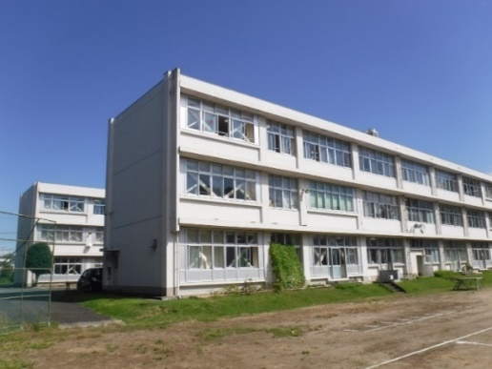

【　目標具現化の柱　】

一人一人が「いきいき」「わくわく」生活し、「しなやか」な心を育む学校

**「 わくわく 」**

進んで人とかかわり、毎日の授業や生活が充実し、新しい学びのある学校

〇一人一人の言語力の獲得と、協働的な学びの授業や生活づくり

・聴覚障害教育の専門性の向上

・ICTを効果的に活用した授業づくり

・生活の自立に向けた寄宿舎づくり

・読書活動の推進

**「 しなやか 」**

関係機関と連携を図りながら、子どもたちの夢の実現をサポートする学校

〇共生・共育の推進と地域におけるセンター的機能の充実

〇社会自立に向けた関係機関との連携強化

　・切れ目ない支援の充実と積極的な情報発信

　・家庭や関係機関との連携の

充実

・自分らしさを知る指導・支援

の充実

**「 いきいき 」**

互いの良さを認め合える、安全で安心な生活のできる学校

〇互いを認め合う人権感覚を高め、豊かな心を育む指導の充実

〇安全・安心な生活のための環境・体制づくり

・自他を大切にする教育活動の充実

・自助のための防災教育、

安全教育の実施

【　目指す教職員像　】

互いの考えを認め合い、タイムマネジメントできる教職員

